redressement monophase double alternance
- Redressement mono alternance :

On utilise un transformateur 220 V / 12 V pour abaisser la tension du réseau. La charge sera constituée par un rhéostat de 330 Ω. Attention à bien mettre le rhéostat à sa valeur de résistance maximum de façon à ne pas court-circuiter le transformateur.
- Réaliser le montage ci-dessus.
- Tracer en concordance de temps les tensions e( t ) et u_{c}( t ).
- Mesurer la valeur moyenne de la tension u_{c}( t ) à l’aide d’un voltmètre en position continu.
- Comparer cette valeur moyenne avec : ${\bar{u}}_{c}=\frac{\hat{E}}{p}$ où $\hat{E}$est l’amplitude de la tension e( t ).

Remarque : u_{c}( t ) = e( t ) - v_{AK}( t ) Lorsque la diode est passante, si on ne la considère plus comme parfaite on aura u_{c}( t ) = e( t ) - 0,7. Ceci explique l’écart de 0,7 Volts que vous obtenez avec la valeur théorique de la valeur moyenne de u_{c}( t ).
- Montage :

On donne v(t) = 12$\sqrt{2}$sin (wt)

La charge est un rhéostat de 100 ohms

- Charge résistive :
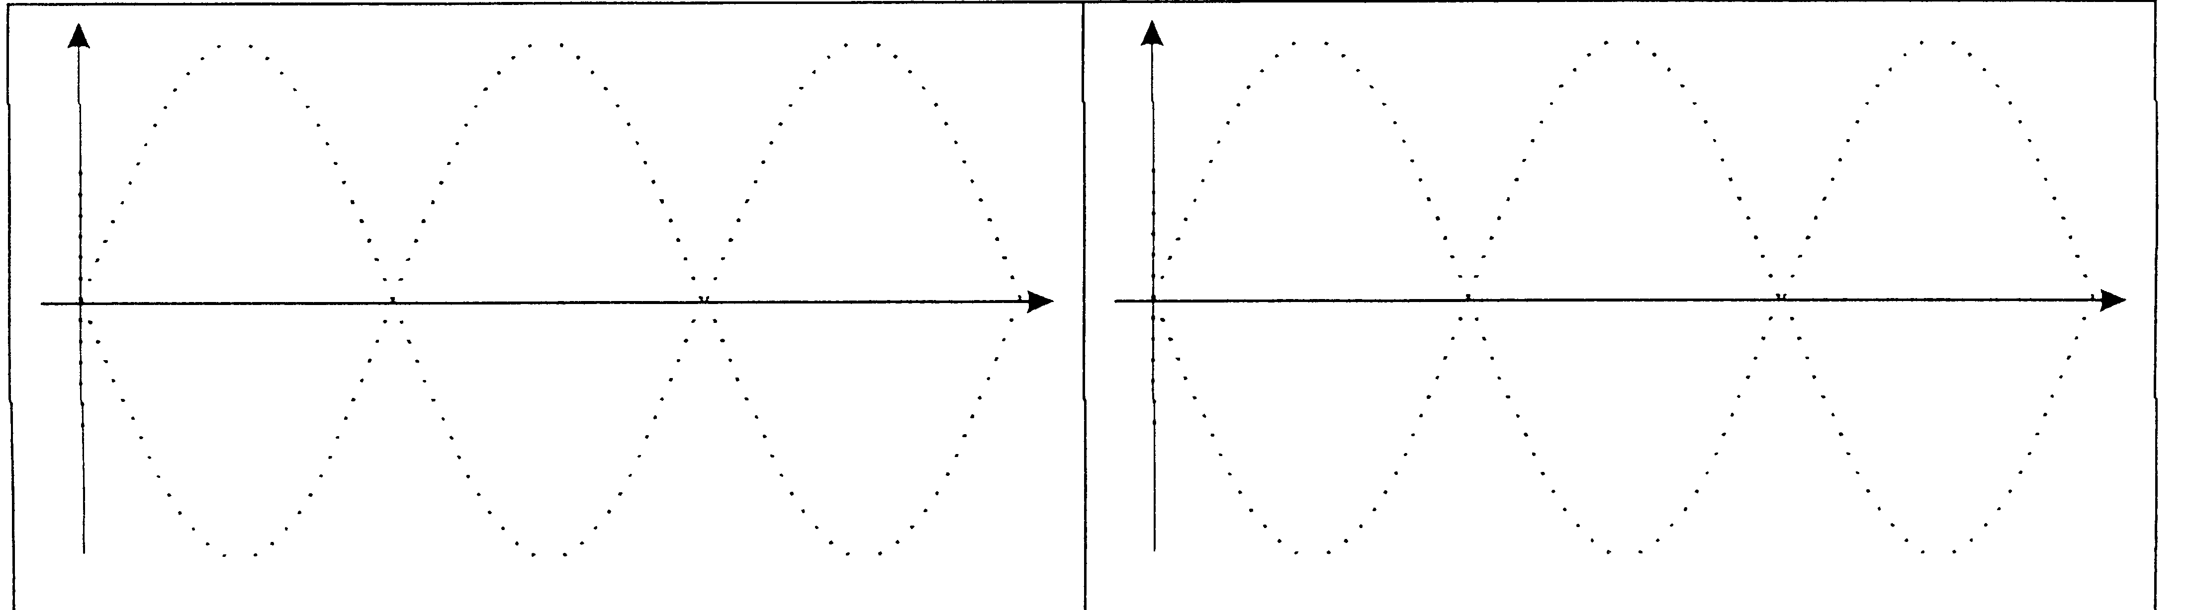

u(t) et v(t) u(t) et i(t)

Indiquer dans chaque case les diodes passantes.
- Mesures et exploitation.
- Régler l’alternostat pour obtenir la tension v (t) souhaitée et relever les tensions demandées
- Mesurer la valeur efficace de la tension aux bornes de R :
U = ……
- Mesurer et comparer la valeur moyenne à la valeur théorique
< u(t) >_{mesurée} = < u(t) > = 2 V$\frac{\sqrt{2}}{π}$ =

Conclusion : Ce montage sur une charge R permet de comprendre le fonctionnement du pont.
- Charge inductive :
Reprendre le montage précédent en prenant comme charge une inductance L en série avec un rhéostat de 100 Ω
- Relevé des oscillogrammes :

u(t) et v(t)

v(t) et i(t) pour L = 1.1 H v(t) et i(t) pour L = 0.1 H
- Mesures et exploitation.
- Mesurer la valeur efficace de la tension v(t) aux bornes de la charge
- Mesurer la valeur moyenne de la tension aux bornes de la charge
< v(t) > =
- Comparer à la valeur théorique
V = 2 V$\frac{\sqrt{2}}{π}$= ……
- Mesurer la valeur moyenne du courant quand L = 1.1 H et L = 0.1 H ? quelle méthode ?
- Quelle est l’influence de L sur le courant ?

